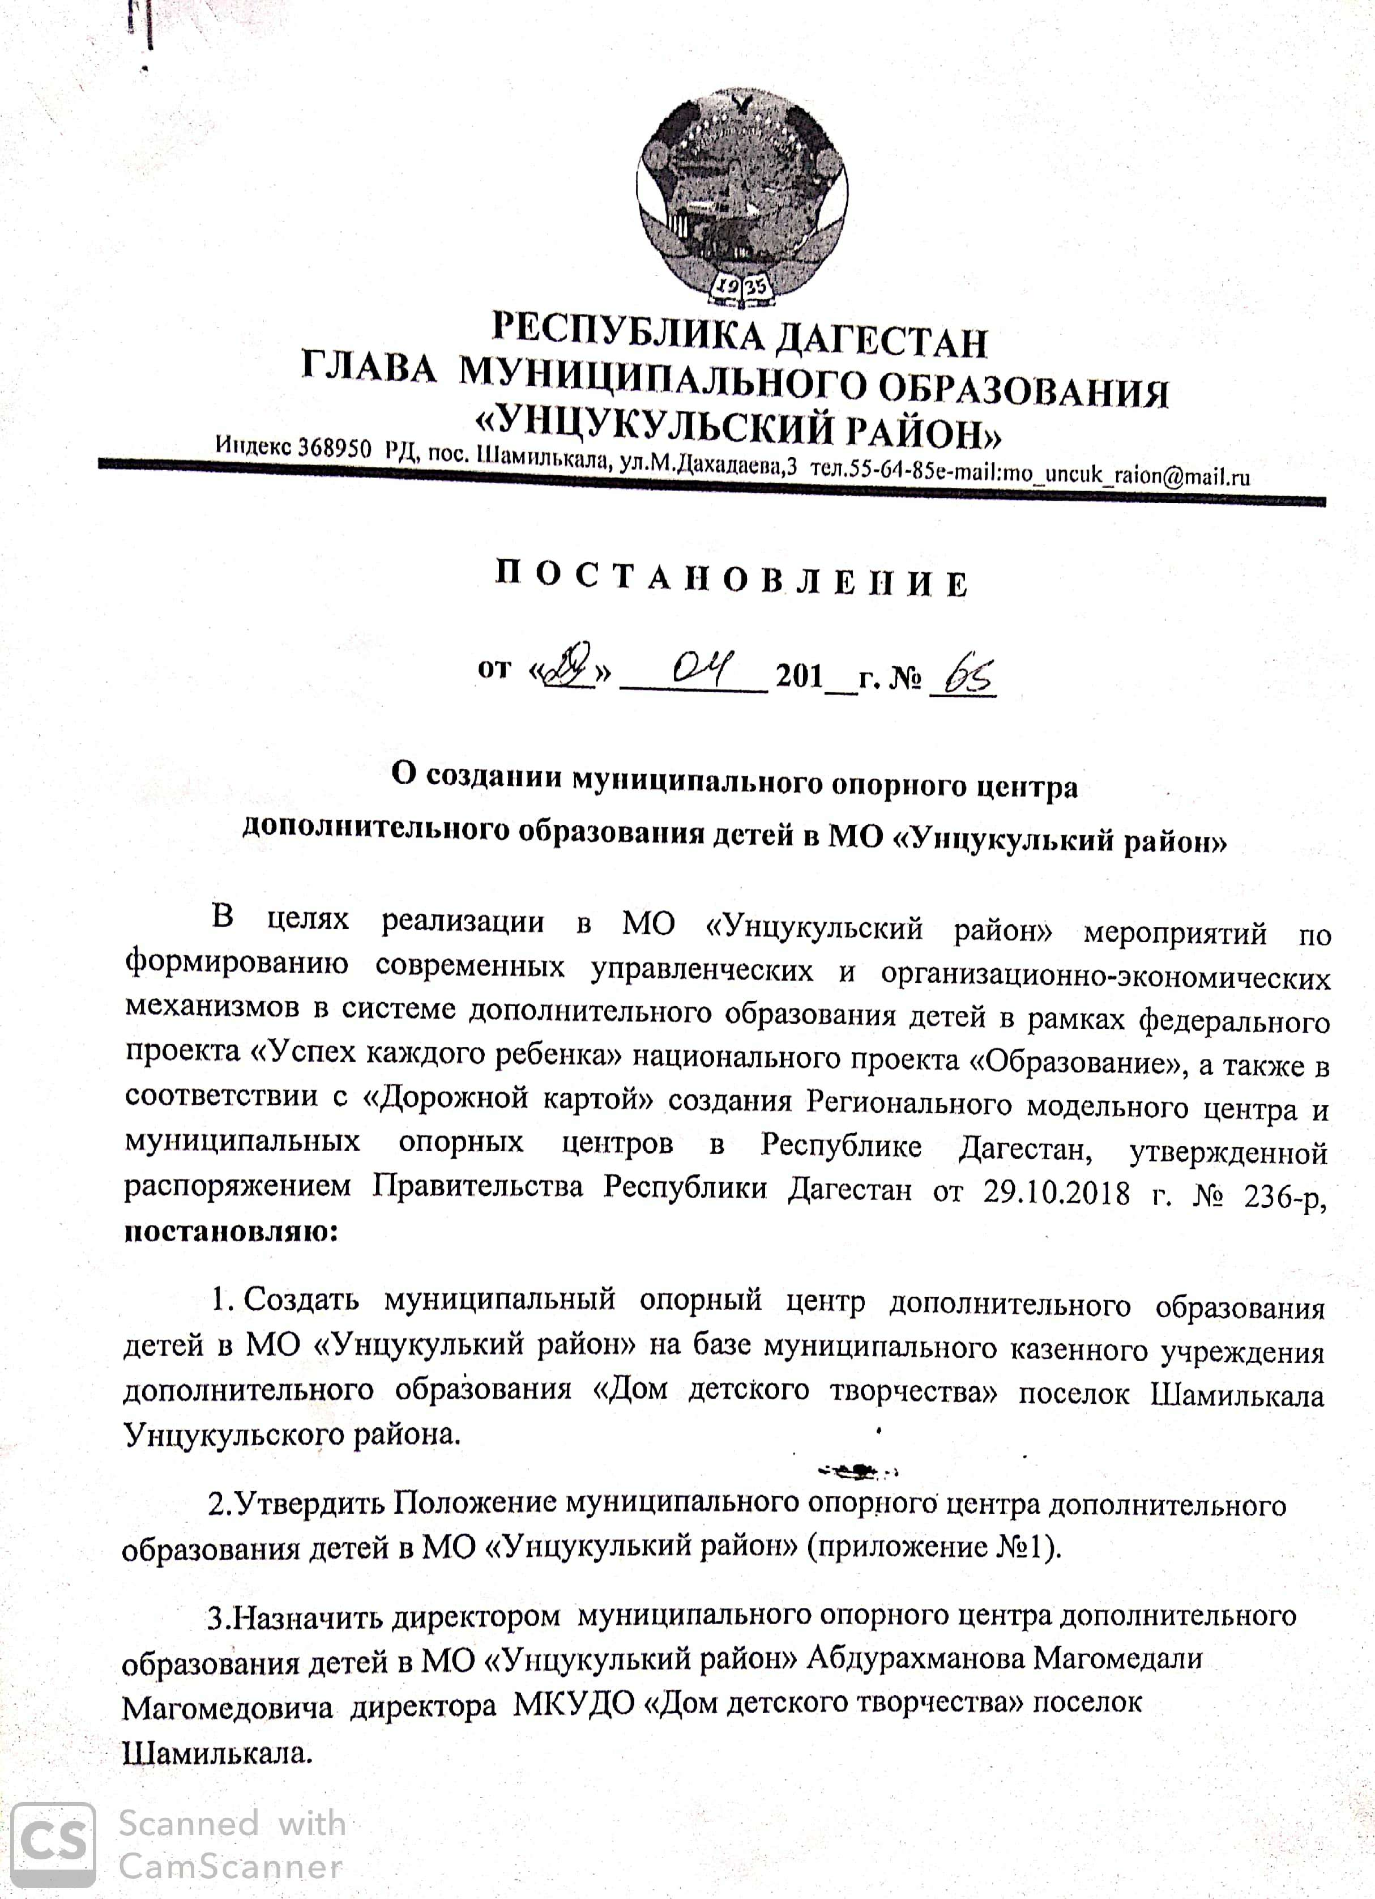

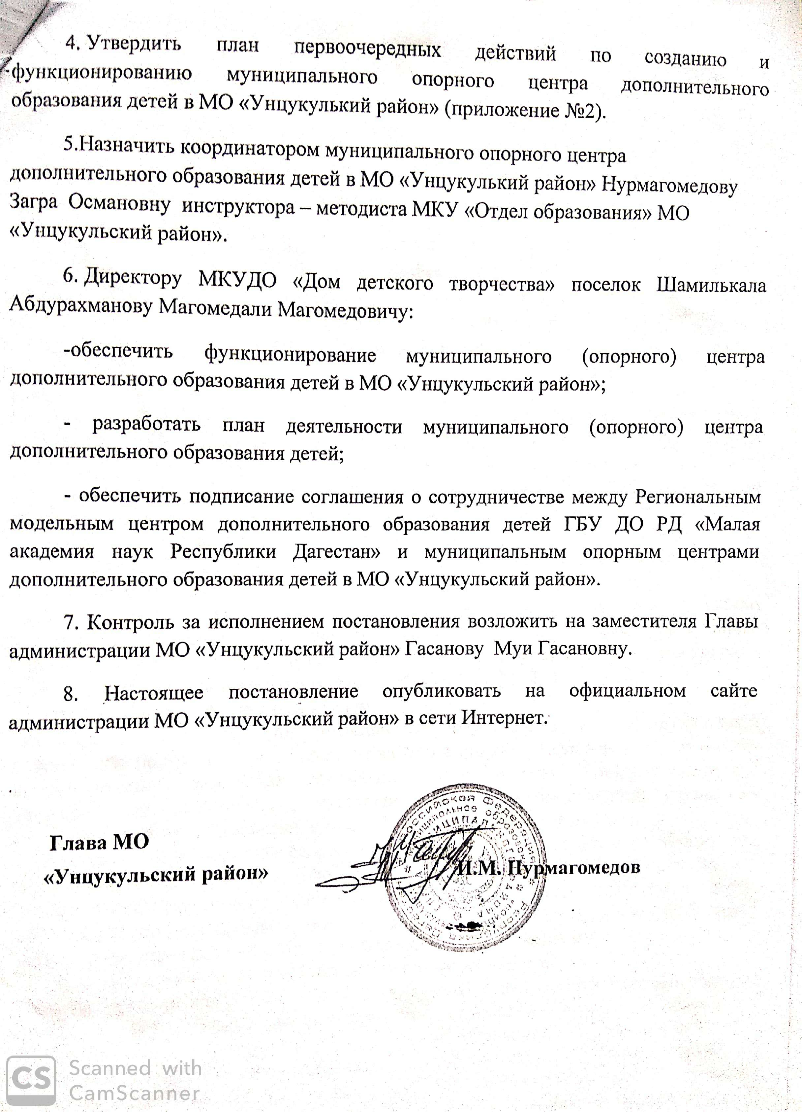

Приложение№1
к постановлению главы МО
«Унцукульский район»
от «____»_______201_г. №__

Положение
Муниципального опорного центра
дополнительного образования детей
в МО «Унцукулький район»
1. Общие положения
1.1.Настоящее Положение определяет цель, условия, порядок деятельности образовательной организации в режиме муниципального (опорного) центра дополнительного образования детей (далее - Муниципальный опорный центр).
1.2. Настоящее Положение разработано в соответствии с мероприятиями по формированию современных управленческих и организационно-экономических механизмов в системе дополнительного образования детей в рамках федерального проекта «Успех каждого ребенка» национального проекта «Образование» (далее – Федеральный проект), утвержденных распоряжением Правительства Республики Дагестан от 29.10.2018 г. № 236-р, с учетом методических рекомендаций о создании и функционировании регионального модельного центра дополнительного образования детей, утвержденных Министерством образования и науки Российской Федерации, (регистрационный номер 61/09 ВК от 31.03.2017).
1.3. Муниципальный опорный центр:
-является ядром системы дополнительного образования детей в Унцукульском районе и ресурсным центром, обеспечивающим согласованное развитие дополнительных общеобразовательных программ для детей различной направленности (технической, естественнонаучной, художественной, социально-педагогической, туристско-краеведческой, физкультурно-спортивной);
-создается на базе образовательной организации, расположенной на территории муниципалитета и реализующей дополнительные общеобразовательные программы; -обеспечивает эффективное взаимодействие с Региональным модельным центром дополнительного образования детей (далее – Региональный модельный центр) и другими участниками Приоритетного проекта в муниципалитете.
1.4.Цель деятельности Муниципального опорного центра:
Создание условий для обеспечения в Унцукульском районе эффективной системы взаимодействия в сфере дополнительного образования детей по реализации современных, вариативных и востребованных дополнительных общеобразовательных программ для детей различных направленностей, обеспечивающих достижение показателей развития системы дополнительного образования, установленных Указами Президентами Российской Федерации от 7 мая 2012 года.

1.5. Задачи Муниципального опорного центра:
-осуществление организационной, методической, экспертно-консультационной поддержки участников системы взаимодействия по реализации Приоритетного проекта в Унцукульском районе;
- выявление, формирование и распространение лучших муниципальных практик реализации современных, вариативных и востребованных дополнительных общеобразовательных программ для детей различных направленностей;
- создание организационно-техническое и методическое сопровождение внедрения модели персонифицированного финансирования дополнительного образования детей в муниципалитете; организационное и методическое сопровождение работы по организации независимой оценки качества дополнительного образования детей в муниципалитете;
- создание организационных и методических условий, направленных на формирование кадрового потенциала в системе дополнительного образования детей Унцукульском районе, в том числе на развитие профессионального мастерства и уровня компетенций педагогических работников и других участников Приоритетного проекта;
- формирование и распространение моделей сетевого взаимодействия при реализации образовательных программ;
- обеспечение содержательного наполнения межведомственного муниципального сегмента общедоступного программного навигатора в системе дополнительного образования детей;
- организационное, методическое, аналитическое сопровождение работы образовательных организаций, реализующих дополнительные общеобразовательные программы в Унцукульском районе;
- создание условий для выявления, сопровождения и поддержки талантливых и одаренных детей в Унцукульском районе.
2. Функции Муниципального опорного центра
2.1.Выполняет функции организационной, методической, экспертно-консультационной поддержки в муниципальной системе дополнительного образования детей, направленной на обеспечение реализации дополнительных общеобразовательных программ различной направленности (технической, естественно-научной, художественной, социально-педагогической, туристско-краеведческой, физкультурно-спортивной) в образовательных организациях Унцукульского района.
2.2.Содействует распространению лучших муниципальных практик реализации современных, вариативных и востребованных дополнительных общеобразовательных программ для детей различных направленностей, в том числе:
-проводит выявление и анализ лучших практик в Унцукульском районе;
-предоставляет информацию о выявленных лучших практиках в региональный ресурсный центр, способствует их продвижению в других муниципальных районах, городах (городских округах) Республики Дагестан;
-осуществляет внедрение лучших практик, выявленных в Республики Дагестан, а также лучших практик других субъектов Российской Федерации.
2.3.Обеспечивает апробацию и внедрение в образовательных организациях Унцукульского района разно уровневых дополнительных общеобразовательных программ.
2.4.Создает, апробирует и внедряет в образовательной системе Унцукульского района модели обеспечения равного доступа к современным и вариативным дополнительным общеобразовательным программам детям из сельской местности, в том числе оказывает организационно-методическую поддержку по реализации дополнительных общеобразовательных программ в образовательных организациях, расположенных в сельской местности.
2.5.Обеспечивает взаимодействие между участниками Приоритетного проекта Унцукульского района, в том числе реализует проекты, программы и иные мероприятия в рамках Соглашения о сотрудничестве между Региональным модельным центром дополнительного образования детей и Муниципальным опорным центром дополнительного образования детей (далее - Соглашение).
2.6.Содействует качественному развитию муниципальной системы дополнительного образования детей, в том числе через оказание методической, информационной и организационной помощи образовательным организациямУнцукульского района и реализующим дополнительные общеобразовательные программы.
2.7.Способствует развитию сетевых форм взаимодействия при реализации дополнительных общеобразовательных программ в образовательных организациях Унцукульского района.
2.8.Содействует проведению профильных, тематических смен, в том числе:
- участвует в разработке программ для организаций отдыха детей и их оздоровления;
- оказывает организационно-методическую поддержку по реализации дополнительных общеобразовательных программ в организациях отдыха детей и их оздоровления.
2.9.Создает организационно-методические условия для непрерывного развития педагогических кадров муниципальной системы дополнительного образования детей.
2.10.Обеспечивает реализацию мероприятий по информированию и просвещению родителей (законных представителей) в области дополнительного образования детей.
2.11.Обеспечивает (оказывает содействие) внедрению системы персонифицированного финансирования муниципальном районе.
2.12.Обеспечивает информационное сопровождение мероприятий для детей и молодежи в Унцукульском районе, в том числе:
- формирует медиаплан и проводит мероприятия по освещению деятельности Муниципального опорного центра;
- обеспечивает широкое вовлечение детей, в том числе детей из сельской местности и детей, находящихся в трудной жизненной ситуации, в муниципальные конкурсные и иные мероприятия;
- обеспечивает ведение публичного перечня мероприятий для детей и молодежи в Унцукульском районе.
2.13. Формирует информационно-телекоммуникационный контур системы дополнительного образования детей в муниципальном районе, включающий:
- содержательное наполнение муниципального сегмента общедоступного навигатора в системе дополнительного образования детей;
- содержание и поддержку функционирования информационного портала Муниципального опорного центра;
- проведение дистанционного обучения для детей и родителей с использованием информационного портала Муниципального опорного центра;
- проведение информационной кампании по продвижению мероприятий в муниципальной системе дополнительного образования через информационный портал Муниципального опорного центра;
- создание и поддержку методического блока на базе информационного портала Муниципального опорного центра.
2.14.Ведет работу по поддержке и сопровождению талантливых и одаренных детей.2.15.Содействует качественному развитию муниципальной системы дополнительного образования детей, в том числе через внедрение пилотных проектов обновления содержания и технологий дополнительного образования.
2.16. Реализует модель персонифицированного финансирования в муниципальной системе дополнительного образования детей.
2.17. Организует на муниципальном уровне работу по независимой оценке качества дополнительного образования детей.
3. Организационная структура Муниципального опорного центра
3.1. Общая координация и контроль деятельности Муниципального опорного центра осуществляется отделом образования Унцукульского района и руководителем Муниципального опорного центра.
3.2.Деятельность Муниципального опорного центра осуществляется в соответствии с Уставом образовательной организации, на базе которой он создан, планом работы и медиапланом, согласованными с отделом образования Унцукульского района.
3.3. В структуре Муниципального опорного центра могут создаваться отделы, центры, временные творческие группы, лаборатории, службы и проектные офисы для решения конкретных оперативных задач Приоритетного проекта.
4. Система взаимодействия Муниципального опорного центра
-вносить предложения, направленные на развитие муниципальной системы дополнительного образования детей, в органы исполнительной власти, органы местного самоуправления, образовательные организации, реализующие дополнительные общеобразовательные программы;
-запрашивать у участников образовательных отношений в сфере дополнительного образования детей любую информацию необходимую для обеспечения согласованного развития дополнительных общеобразовательных программ для детей различных направленностей.
5. Муниципальный опорный центр осуществляет:
- подготовку отчета о реализации Приоритетного проекта в Унцукульском районе в Региональный модельный центр;
-предоставляет оперативную информацию по направлениям своей деятельности по запросам Министерства образовании и науки Республики Дагестан, Регионального модельного центра, отдела образования Унцукульского района.
5.3. Муниципальный опорный центр обязан: соблюдать законодательство Российской Федерации; выполнять задачи, указанные в разделе 1 настоящего Положения.

6.Порядок проведения мониторинга реализации мероприятий Приоритетного проекта
6.1. Мониторинг реализации мероприятий Приоритетного проекта на территории Унцукульского района (далее – мониторинг) организуется путем сбора, обработки, анализа статистической, справочной и иной информации о результатах реализации мероприятий и оценке достигнутых результатов, полученной от образовательных организаций, реализующих дополнительные общеобразовательные программы. 6.2.При проведении мониторинга используется информация, содержащаяся в отчетах и иных документах по выполнению работ, оказанию услуг в рамках деятельности Муниципального опорного центра.
7. Процедуры обеспечения публичности (открытости) деятельности Муниципального (опорного) центра
Публичность (открытость) информации о деятельности Муниципального (опорного) центра обеспечивается за счет размещения оперативной информации на официальных сайтах отдела образования Унцукульскогорайона и информационном портале Муниципального опорного центра.

Приложение№2
К постановлению главы МО
«Унцукульский район»
от «____»_______201_г. №__

ПЛАН
первоочередных действий по созданию и функционированию
муниципального опорного центра
дополнительного образования детей
в МО «Унцукулький район»

N п/п | Мероприятия | Результат
1. | I. Инициирование создания Муниципального опорного центра (далее - МОЦ): | Муниципальный нормативный правовой акт
 | - Отбор площадки для МОЦ.  - Утверждение площадки МОЦ. | Письмо руководителя органа,
 | - Назначение руководителя МОЦ.  - Определение координатора МОЦ со стороны органа, осуществляющего управление в сфере образования муниципального района Республики Дагестан.  - Утверждение положения о деятельности МОЦ  II. Размещение на официальном сайте | осуществляющего управление в  сфере образования муниципального района Республики Дагестан, в адрес министра образования Республики Дагестан о создании Муниципального опорного центра

 | муниципального района Республики Дагестан соответствующего муниципального нормативного правового акта
2. | Заключение соглашения с Региональным модельным центром дополнительного образования детей и размещение его на официальном сайте муниципального района Республики Дагестан | Соглашение с Региональным модельным центром дополнительного  образования детей
3. | Утверждение плана деятельности МОЦ по реализации Приоритетного проекта и размещение на официальном сайте муниципального района Республики Дагестан соответствующего муниципального нормативного правового акта | Муниципальный нормативный правовой акт
4. | Привлечение интеллектуальных партнеров, бизнес-партнеров, иных участников деятельности по реализации Приоритетного проекта | Раздел в плане деятельности МОЦ  Соглашения о сотрудничестве
5. | Создание информационного портала МОЦ, включающего: | Раздел в плане деятельности МОЦ
 | - Методический блок - для педагогов, руководителей образовательных организаций, родителей (законных представителей) детей.  - Дистанционные курсы - для детей, родителей.  - Результаты независимой оценки качества организаций, реализующих дополнительные общеобразовательные программы на территории муниципального района.  - Информация о мероприятиях, конкурсах и т.д. | Информационный портал в сети "Интернет"
6. | Утверждение медиаплана освещения деятельности МОЦ и размещение на официальном сайте муниципального района Республики Дагестан  соответствующего Приказа | Раздел в плане деятельности МОЦ  Приказ органа, осуществляющего управление в сфере образования  муниципального района Республики Дагестан  (далее - Приказ)
7. | Организация работы по заполнению муниципального сегмента общедоступного навигатора по дополнительному образованию детей | Раздел в плане деятельности МОЦ
8. | Проведение независимой оценки качества деятельности образовательных организаций по реализации дополнительных общеобразовательных программ | Отчет о независимой оценке, размещенный на информационном  портале МОЦ
9. | Подготовка ежегодного отчета о реализации на территории муниципального района Приоритетного проекта | Письмо руководителя органа, осуществляющего управление в  сфере образования муниципального района
Республики Дагестан, в адрес министра образования
Республики Дагестан
Информационно-аналитические материалы в виде презентаций, включающих схемы, таблицы, диаграммы, размещенные на информационном портале МОЦ

